Diemel
Lengte | 105,5 km
Hoogte van de bron | 116 m
Debiet | - m³/s
Stroomgebied | 1.760 km²
Van | Auf'm Knoll (680m)
Naar | Wezer, bij Bad Karlshafen
Stroomt door | Hessen & Noord-Rijnland-Westfalen
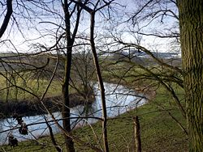
- De 105,5 km lange Diemel is een westelijke zijrivier van de Wezer in Hessen en Noord-Rijnland-Westfalen (Duitsland).

Rivierloop
- De Diemel ontspringt in Nordwest-Hessen ongeveer 300 m noordelijk van de grens met Noord-Rijnland-Westfalen en loopt deels over de grens van Hessen en Noord-Rijnland-Westfalen.
- In Bad Karlshafen loopt de Diemel in de Wezer.

Stroomgebied en Hoogteverval
- Het stroomgebied van de Diemel, die ongeveer 70% in Hessen en zo'n 30% in Nordrhein-Westfalen ligt, omspant ongeveer 1.760 km².
- Tot aan de monding in de Wezer bij Bad Karlshafen heeft de Diemel 584 m hoogteverval.

